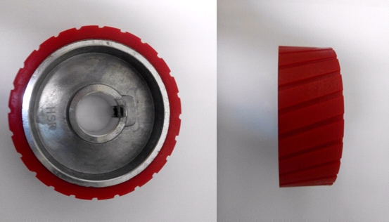

Код из 1С | Артикул | Наименование/ Бренд/  Поставщик | Габариты  Д*Ш*В,  мм | Масса,  гр | Материал | Место установки/  Назначение
F0030760 |  | QT117A Ролик полиуретановый 140*35*50 с насечками | D=140  d=35  H=50 | 700 | Металл,  полиуретан | Четырехсторонние станки/подача заготовки
 |  | HSK

